

Semana 6

Fundamentos de Programación (PRY2201)

Descripción de la actividad

En esta sexta semana realizarás una actividad sumativa individual llamada “Depurando mi proyecto en el Entorno de Desarrollo Integrado (IDE)”, donde tendrás que brindar una solución a un caso planteado con los elementos básicos de Java como algoritmos, variables y estructuras de control. Además, tendrás que aplicar depuración (debugging) en tu Entorno de Desarrollo para corregir posibles errores en tu programa.

Instrucciones específicas
La actividad de la semana 6 te permitirá desarrollar un sistema completo para la venta y reservas de asientos en el Teatro Moro, que incluya la ubicación del asiento, la cantidad de entradas a comprar, modificación de una reserva e impresión de boletas.
Para llevar a cabo la solución del caso planteado, deberás revisar detalladamente los requisitos específicos del sistema y realizar los siguientes pasos:

Paso 1: Menú de Venta
Implementa un menú interactivo en el que el usuario pueda realizar las siguientes acciones:
- Reservar un asiento
- Modificar una reserva (cambio de asiento permitido)
- Comprar entradas
- Imprimir boleta
Estas acciones se tendrán que gestionar de la siguiente manera:
- Manejo de Entradas
- Implementa un sistema de reservas que permita al usuario seleccionar asientos y mantenerlos en reserva por un tiempo limitado antes de la compra.
- Integra un mecanismo para modificar una reserva y además, convertirla en compra, asegurando una transición fluida para el usuario.
- Implementa la lógica para la selección de asientos, asegurándose de que sea intuitiva y fácil de entender para el usuario.
- Valida la disponibilidad de asientos antes de completar la compra y manejar de manera adecuada cualquier inconveniente relacionado con la disponibilidad.

- Generación de Boletas
- Desarrolla la lógica para la generación de boletas, asegurándose de que contengan información relevante, como la ubicación del asiento, cantidad de entradas y costo total.

Paso 2: Declara e inicializa variables
Declara variables para almacenar información relevante, como el nombre del teatro, la capacidad de la sala, el número de entradas disponibles y el precio unitario de las entradas. Luego, inicializa las variables de la siguiente manera:
- Variables locales para manejar la entrada del usuario (número de asiento, acción deseada) y estados temporales simples (disponibilidad).
- Variables de instancia para almacenar Almacena información básica sobre las entradas (número de asiento, estado).
- Variables estáticas para mantener contadores sencillos para el número total de asientos disponibles, reservados y vendidos.

Paso 3: Optimiza la implementación
- Incorpora puntos de depuración en el sistema de reservas para asegurar que las transiciones de reserva a compra se manejen correctamente.
- Incluye validaciones simples para evitar que un usuario reserve o compre un asiento ya ocupado.
- Incorpora 3 puntos de depuración en el proceso de generación de boletas para verificar la correcta captura y presentación de la información.

Paso 4: Optimiza el Código
Optimiza el código utilizando un mínimo de 2 estructuras de control eficientes, evitando redundancias y modularizando funciones para mejorar la legibilidad y mantenibilidad del código.

Paso 5: Para realizar esta actividad, tendrás que:

- Utilizar el entorno de desarrollo Apache NetBeans. Si no lo has descargado, puedes hacerlo desde el siguiente enlace:
https://netbeans.apache.org/front/main/download/archive/

- El archivo .java descargado desde NetBeans deberás subirlo al repositorio GitHub. Si no has creado tu cuenta aún, puedes hacerlo a través del siguiente enlace:
https://github.com/

- Una vez subido el archivo a GitHub, deberás descargar el archivo comprimido .java desde tu repositorio, tal como se muestra en la imagen:

Figura 1
Archivo .raw en GitHub

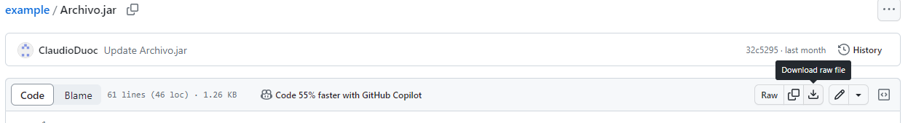
Nota. Descarga de archivo desde repositorio GitHub. GitHub (s.f.). GitHub. https://github.com/

- Posteriormente, desde el repositorio, deberás generar un enlace de tu proyecto:

Figura 2
Enlace de proyecto GitHub
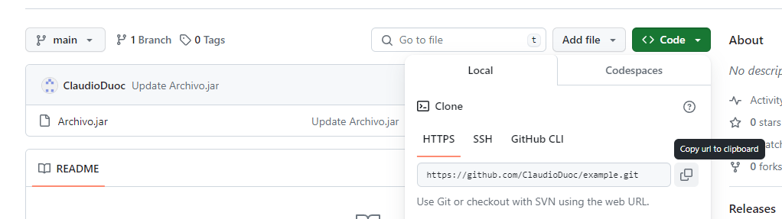
Nota. Ejemplo de dónde se extrae un enlace en GitHub. GitHub (s.f.). GitHub. https://github.com/

Paso 6: Para finalizar, sube el archivo comprimido en formato .zip o .rar junto con el enlace generado en el espacio dispuesto en el AVA.



Reservados todos los derechos Fundación Instituto Profesional Duoc UC. No se permite copiar, reproducir, reeditar, descargar, publicar, emitir, difundir, de forma total o parcial la presente obra, ni su incorporación a un sistema informático, ni su transmisión en cualquier forma o por cualquier medio (electrónico, mecánico, fotocopia, grabación u otros) sin autorización previa y por escrito de Fundación Instituto Profesional Duoc UC La infracción de dichos derechos puede constituir un delito contra la propiedad intelectual.

